- RAZLAGA SNOVI (ne prepisuj v zvezek, razlago beri počasi, pred seboj imej periodni sistem
elementov)
- Poglej posnetek na spletni strani:

- https://eucbeniki.sio.si/kemija8/942/index1.html - tališče ionske in kovalentne spojine
- https://eucbeniki.sio.si/kemija8/942/index3.html - električna prevodnost ionske in kovalentne spojine

Skušaj odgovoriti na vprašanje. Sol in sladkor sta si na videz podobni snovi.
- Zakaj se različno obnašata pri segrevanju?
- Zakaj ena snov prevaja električno tok, druga pa ne?

Sol in sladkor sta si na videz res zelo podobni, a zgradba snovi je različna.
Sol je IONSKA SPOJINA,
(v zvezku poglej opis zgradbe ionskih spojin), sladkor pa je zgrajen iz MOLEKUL.

KER STA SNOVI RAZLIČNO ZGRAJENI, IMATA TUDI RAZLIČNE LASTNOSTI.

- Kako so zgrajene kovalentne snovi?

KOVALENTNE SNOVI- snovi, ki so zgrajene iz molekul
POLARNE MOLEKULE  Polarna molekula je zgrajena iz različnih atomov nekovine- en pol molekule ima + naboj, drugi del pa – naboj  Med polarnimi molekulami so privlačne sile, zato imajo snovi zgrajene iz polarnih molekul višja vrelišča in tališča  kot snovi, ki so zgrajene iz nepolarnih molekul.  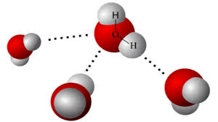 med polarnimi molekulami  so privlačne sile | NEPOLARNE MOLEKULE  - Nepolarna molekula je zgrajena iz enakih atomov nekovin-  - oba pola sta enaka  - Nepolarna molekula je zgrajena iz različnih atomov nekovin, molekula je simetrična- oba pola molekule sta enaka 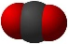  Med nepolarnimi molekulami skoraj ni privlačnih sil,  zato imajo te snovi nizka tališča, nizka vrelišča.  med nepolarnimi molekulami skoraj ni privlačnih sil
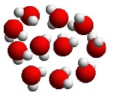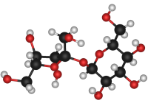  VODA- H₂O SLADKOR- C₁₂H₂₂O₁₁ | 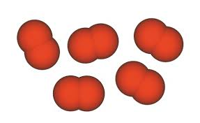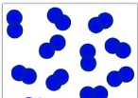  KISIK DUŠIK  O₂ N₂

Primeri snovi:
- ELEMENTI- O₂, H₂, S₈, N₂, P₄, VII( F₂, Cl₂, Br₂, I2)
- KOVALENTNE SPOJINE: NEKOVINA A + NEKOVINA B KOVALENTNA SPOJINA AB H₂O, NH₃, HCl, C₆H₁₂O₆,…..

II. ZAPIS V ZVEZEK

LASTNOSTI KOVALENTNIH SNOVI (Učbenik, str. 73)

1. Primeri kovalentnih snovi:
- elementi: O₂, H₂, S₈, N₂, P₄, VII( F₂, Cl₂, Br₂, I₂)
- kovalentne spojine: H₂O, NH₃, HCl, C₆H₁₂O₆,…..

2. Lastnosti kovalentnih snovi so odvisne od zgradbe.

Osnovni gradniki kovalentnih snovi so molekule (POLARNE MOLEKULE, NEPOLARNE MOLEKULE) med katerimi so šibke privlačne sile.

LASTNOST | OPIS
AGREGATNO STANJE | trdno, tekoče, plinasto
ELEKTRIČNA PREVODNOST | ne prevajajo
TALIŠČE, VRELIŠČE | nizki (zaradi šibkih privlačnih sil med molekulami
TOPNOST | - Snovi, zgrajene iz polarnih molekul se dobro topijo v polarnih topilih (npr. v vodi), ne topijo pa se v polarnih topilih (npr. v bencinu).  - Snovi zgrajene iz nepolarnih molekul se slabo ali ne topijo v polarnih topilih (npr. v vodi), dobro pa se topijo v nepolarnih topilih (npr. v bencinu).

- Na spletni strani poišči podatke o lastnosti nekaterih ionskih snovi.

SNOV | VIDEZ- agregatno stanje, barva | TALIŠČE, VRELIŠČE
JOD- I₂
KISIK- O₂
VODA- H₂O
SLADKOR- SAHAROZA- C₁₂H₂₂O₁₁

